

ZÁKLADNÍ ŠKOLA SLOVAN, KROMĚŘÍŽ, PŘÍSPĚVKOVÁ ORGANIZACE
ZEYEROVA 3354, 767 01 KROMĚŘÍŽ

projekt v rámci vzdělávacího programu
VZDĚLÁNÍ PRO KONKURENCESCHOPNOST

ŠABLONA ČÍSLO: III/2
NÁZEV: INOVACE A ZKVALITNĚNÍ VÝUKY PROSTŘEDNICTVÍM ICT

Předmět: Anglický jazyk

Ročník: 7. – 9.

Téma: Roční období

Autor: Mgr. Lenka Havránková

Datum vytvoření: 26. 2. 2012

VY_32_INOVACE_13_LH

ANOTACE

- Cílová skupina: práce je určena pro žáky 7. – 9. ročníku

- Téma: Tento materiál byl vytvořen jako doplněk učiva k procvičení slovní zásoby, popisu obrázku a konverzace na téma roční období

- Cíl: Uplatnění konverzačních dovedností žáka a připomenutí přítomného prostého a průběhového času, vazby there is/there are, procvičení slovní zásoby na téma roční období

- Pomůcky: pracovní list, interaktivní tabule, slovník

PILOTÁŽ

Tento materiál byl pilotován ve třídě 7. ročníku. Žáci si ověřili svoji dovednost konverzovat na jednoduché téma. Dle svých schopností tvořili věty o obrázcích za použití přítomných časů a vazby there is. Žáci tak mohli porovnat úroveň svých konverzačních dovedností se spolužáky.

LOOK AT THE PICTURES. ASK AND ANSWER.
1a) What season is it? What´s typical for it?
What do people usually do?
1b) Talk about the picture with your partner. What´s happening? .

Picture 1
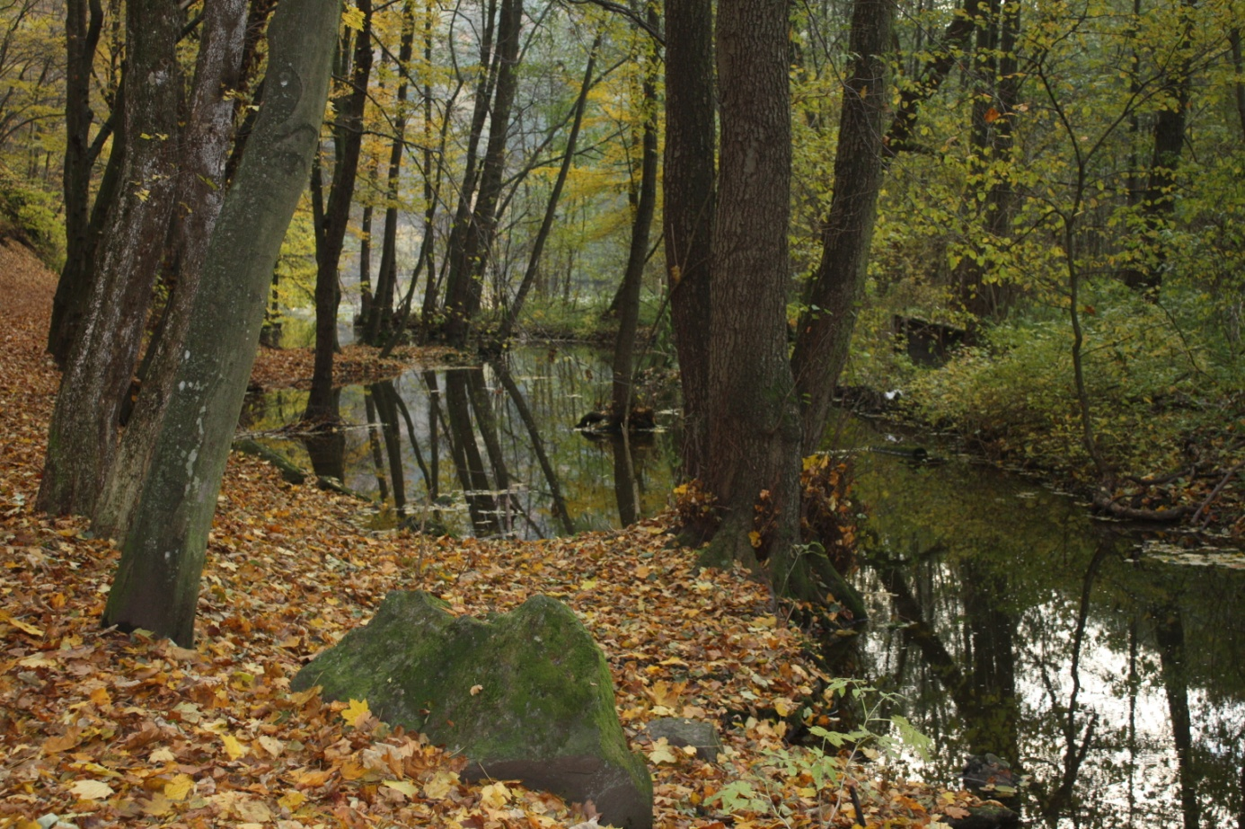

Picture 2
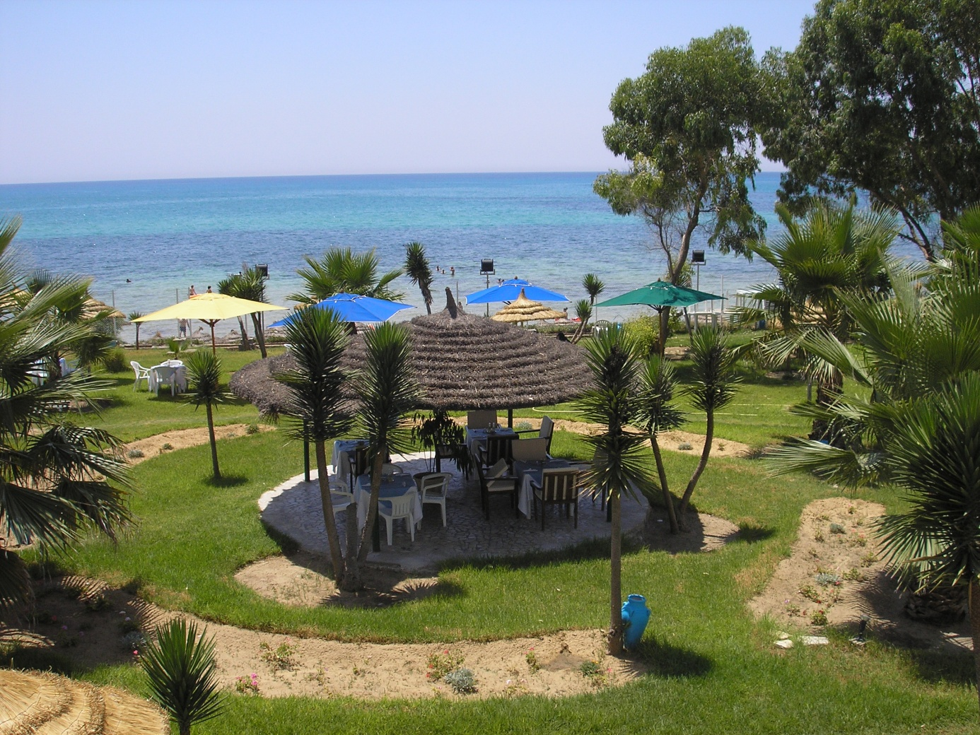

Picture 3
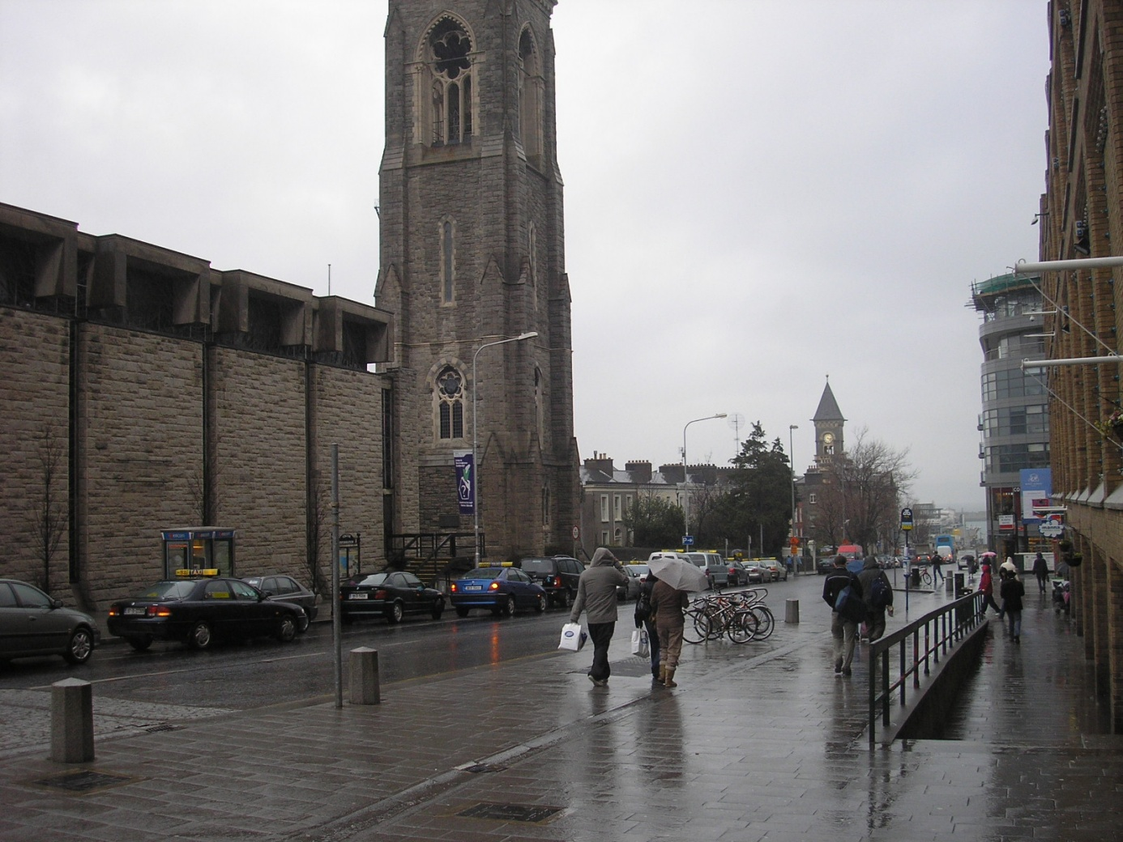

Picture 4
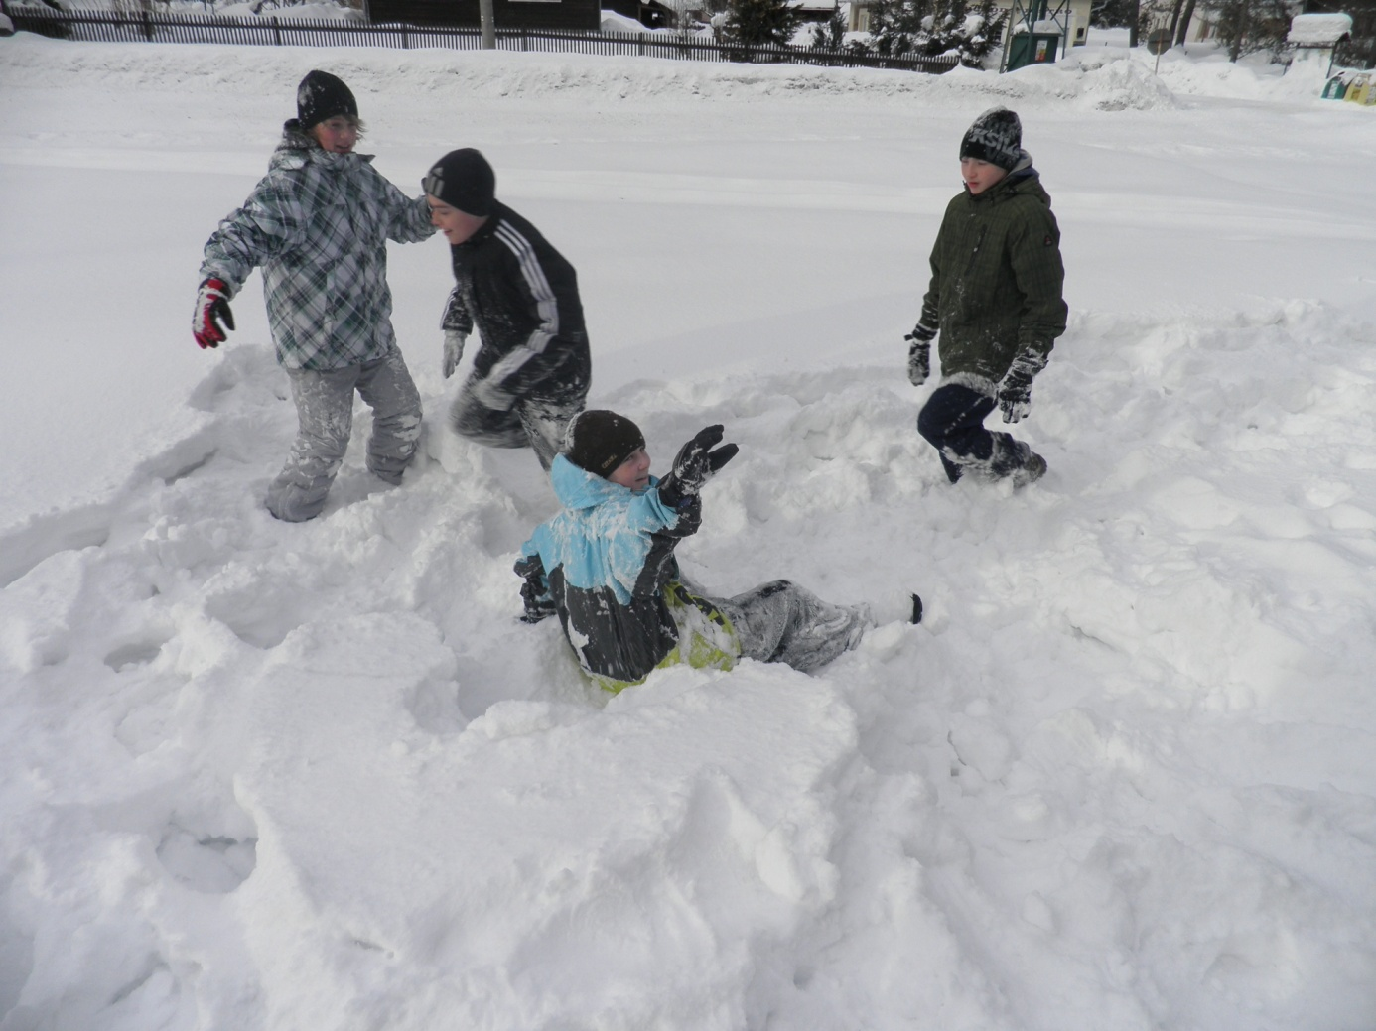

2) BRAINSTORMING: write 8 words for each season (use the dictionary if necessary)

ZDROJE

Vlastní tvorba autora

Foto – archiv autora

